 | Agence Chassagne & Fils  5 place de la Liberté Brive  0555883570 - fcpchassagne@gmail.com

BRIVE - Appartement de charme entièrement rénové au coeur du centre historique de BRIVE
Situé à Brive-la-Gaillarde  Prix: 99 000 €  Réf. : BR926PH | 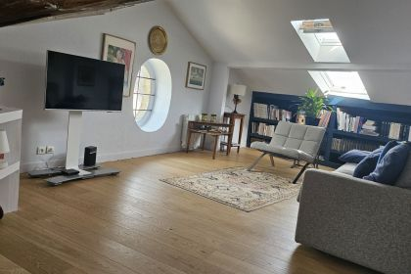

 |  |  | 1 Salle d'eau
 | Surface habitable : 34 m² |  | Terrain : m²

Descriptif
Découvrez cet appartement unique et plein de charme situé au 3ème étage d'un immeuble en brasier du centre historique de Brive. Idéalement situé, vous profiterez d'un cadre de vie agréable et de la proximité de toutes les commodités et attractions du centre-ville.
Grand séjour avec une cuisine ouverte, offrant un espace de vie convivial et lumineux.
Une pièce polyvalente pouvant servir de bureau ou de chambre selon vos besoins.
Salle d'eau moderne et fonctionnelle.
Cet appartement saura vous séduire par son authenticité et son emplacement privilégié.
Logement à consommation conventionnel255 KWh/m²/an classe D.
Montant estimé des dépenses annuelles d'énergie pour un usage standard : entre 730 € et 1020 €. Prix moyens des énergies indexés en 2021, 2022,2023 (abonnement compris)
BR926PH
Les informations sur les risques auxquels ce bien est exposé sont disponibles sur le site Géorisques: www.georisques.gouv.fr

Caractéristiques principales
Type: Appartement  Disponibilité: A l'acte | Etat: Très bon  Surf. habitable: 34 m²  Urbain / Centre Ville  Exposition: EW | 1 Salle d'eau  1 Pièce  1 Bureau  Chauffage: Electricité

Détails complémentaires
SITUATION DU BIEN:  - Centre-Ville  3ÈME ÉTAGE:  - Bureau 5 m²  - Dégagement 1,5 m²  - Salle d'eau 3,5 m²  - Séjour 25 m²  - WC  DPE:  - Consommation énergétique (en énergie primaire): 255 KWHep/m²an  - Emission de gaz à effet de serre: 8 Kgco2/m²an  CHAUFFAGE:  - Electrique radiateurs à inertie  EQUIPEMENTS DE CUISINE:  - Four  - Frigo  - Lave vaisselle  - Plaque à induction  EQUIPEMENTS ELECTRIQUE:  - Interphone  FENÊTRES:  - Bois  - Double vitrage | LOI ALUR:  - Bien soumis au régime de copropriété:  - Nbre de lots:  - Charges annuelles moyennes de copro.:  SERVICES:  - Aéroport 30 min  - Autoroute 10 min  - Calme  - Commerces 1 min  - Ecole 1 min  - Gare 10 min  - Hôpital 10min  - Internet / ADSL  - Vue  - Place de Parking possibilité de place de parking location 55 euros/mois à 500 m  - Internet fibre optique.  TOITURE:  - Ardoises

DPE
Classe énergétique : E | Classe GES : B

Photos

